Colegio Emilia Riquelme.
Taller de Tecnología e informática.
Grado: TERCERO.

Nuestra clase en el horario normal son los MIERCOLES de 8:00 a 9:00 am.

Gracias por su apoyo y envió puntual.
Un saludo enorme y Dios los guarde.

Correo: pbustamante@campus.com.co (por favor en el asunto del correo escribir nombre apellido y grado. Gracias)

Esta clase será virtual por zoom a las 8:00 am. Más adelante les comparto el enlace.

Recuerda: (escribir en el cuaderno)

Fecha 12 de AGOSTO 2020
Saludo: ORACION.
Tema: LA IMPRENTA.
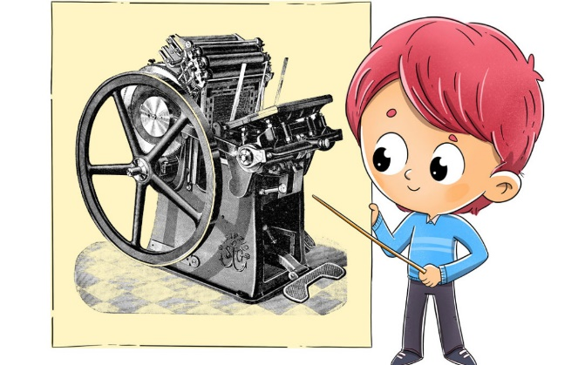
VIDEO:
https://www.youtube.com/watch?v=WR5NdepXozE

IMPRENTA: Arte y técnica de imprimir marcas, textos escritos, dibujos o figuras en un papel por medio de procedimientos mecánicos o digitales.

Actividad: para hacer en el cuaderno.
- Pega una imagen de la imprenta.
- Escribe 4 características que observes de esta máquina.

